Użytkownik może rejestrować się/logować się do aplikacji.

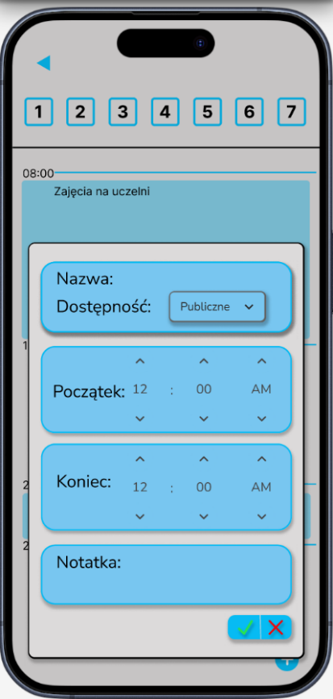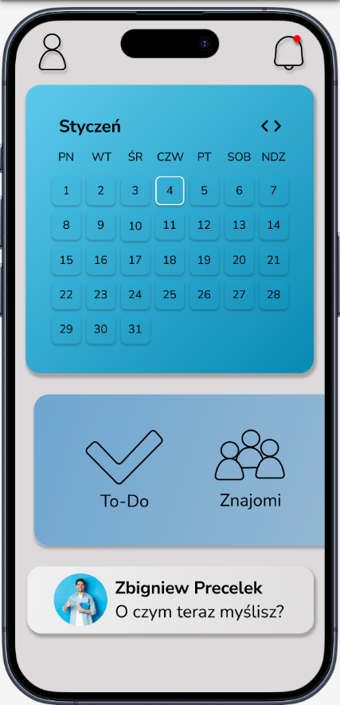

Konto użytkownika, ma przypisane do siebie kalendarz, każdy dzień w kalendarzu ma przypisane zadania do zrobienia, które użytkownik może dodawać/usuwać/edytować.

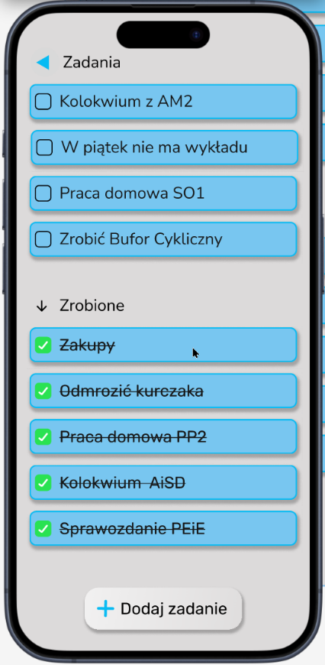Zaimplementowanie listy to-do (nie powiązane z kalendarzem), można dodawać/usuwać/edytować.

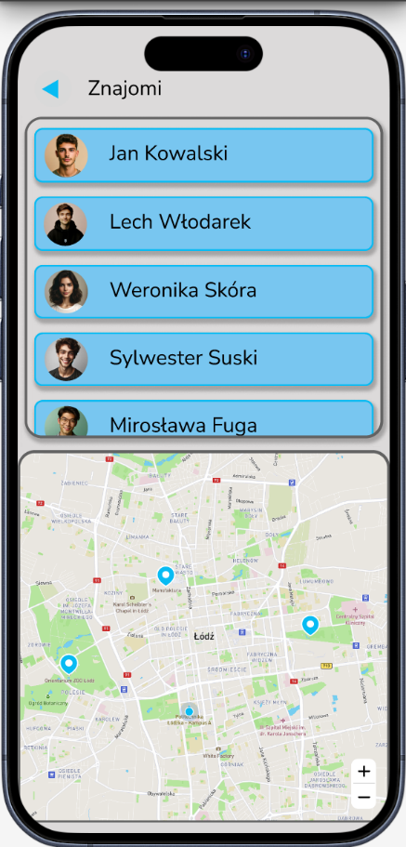Zaimplementowanie listy znajomych, możliwość przeglądania znajomych, wyszukiwania i dodawania nowych znajomych.

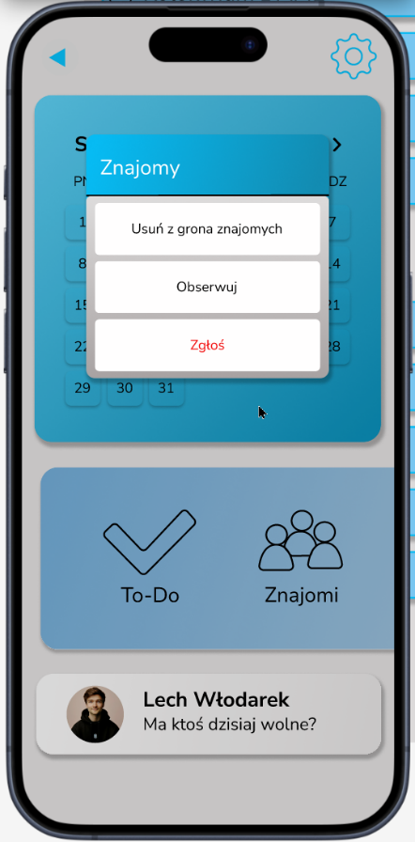Możliwość wybrania profilu znajomego i zobaczenie go. Przeglądanie jego znajomych, kalendarza, o ile jego profil jest publiczny, lub usunięcia go ze znajomych. Możliwe jest również zaobserwowanie profilu w celu dostawania powiadomień.

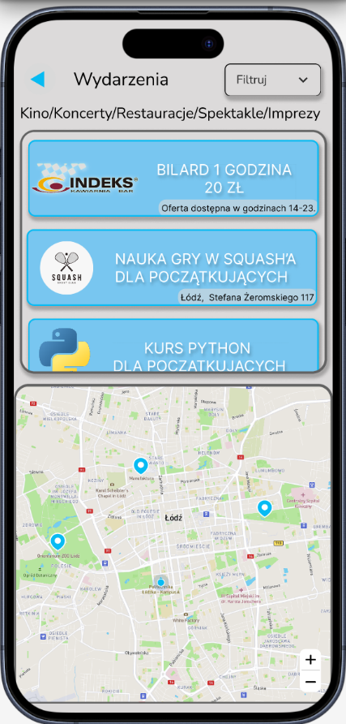Zaimplementowanie listy wydarzeń, możliwość filtrowania/ sortowania.

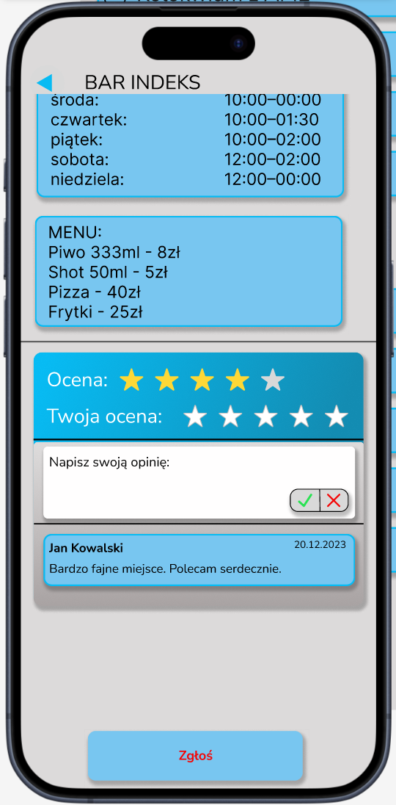

Każde z wydarzeń posiada tytuł, opis, datę rozpoczęcia i zakończenia, zdjęcie, cenę oraz właściciela. Poniżej znajdują się elementy stałe: adres, godziny otwarcia, menu. Na samym dole znajduje się pole do pozostawienia oceny oraz opinii.

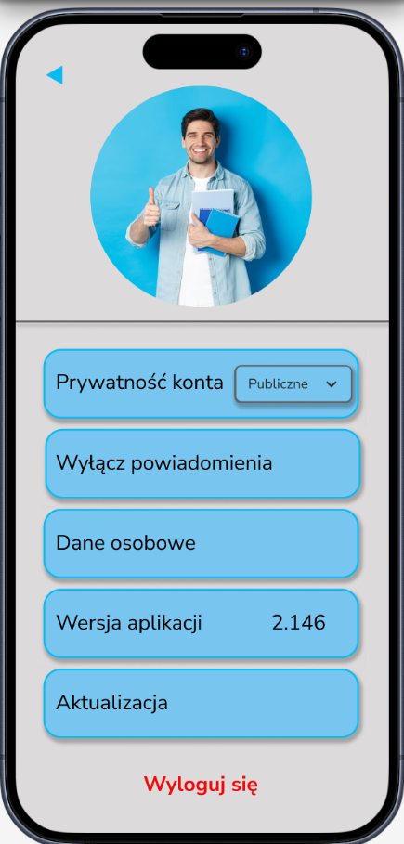

Każdy użytkownik może wejść w informacje o swoim koncie. Znajduje się tam jego zdjęcie, dane oraz informacje o dostępności konta, informacje o wersji aplikacji, guzik wyloguj.

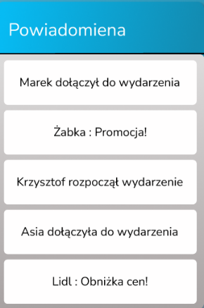Każde konto użytkownika posiada listę powiadomień. Dotyczą one nowych wydarzeń, znajomy dodał/utworzył nowe wydarzenie do swojego kalendarza.

Usługodawca:

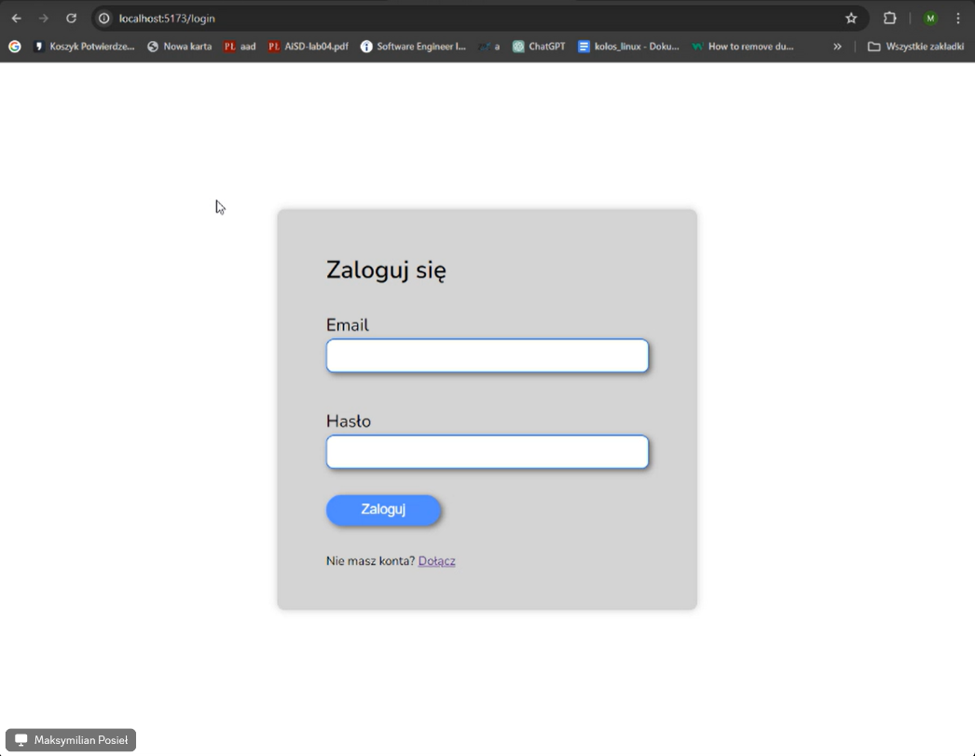

Usługodawca może zalogować się/ zarejestrować się do swojego panelu.

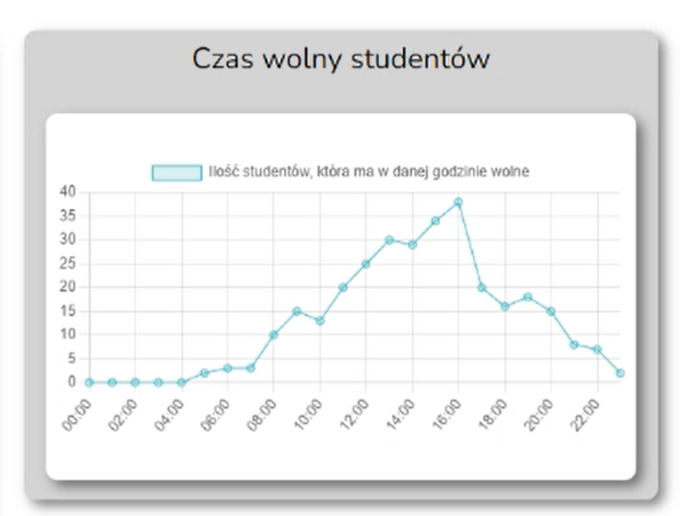

Ma dostęp do danych statystycznych na temat czasu wolnego studentów.

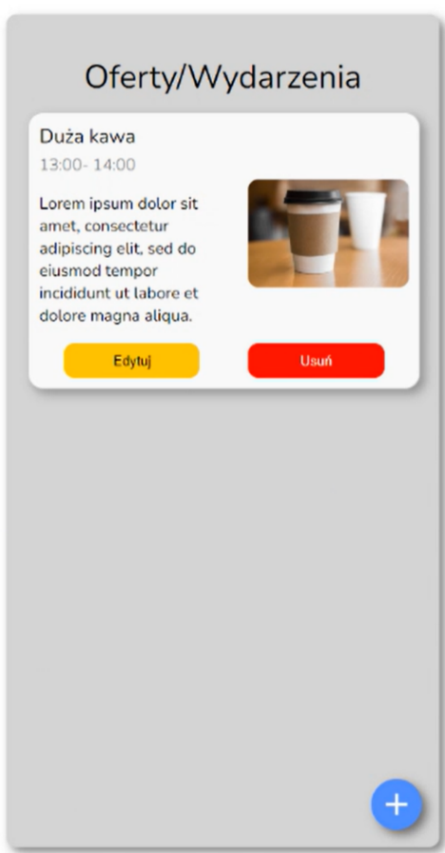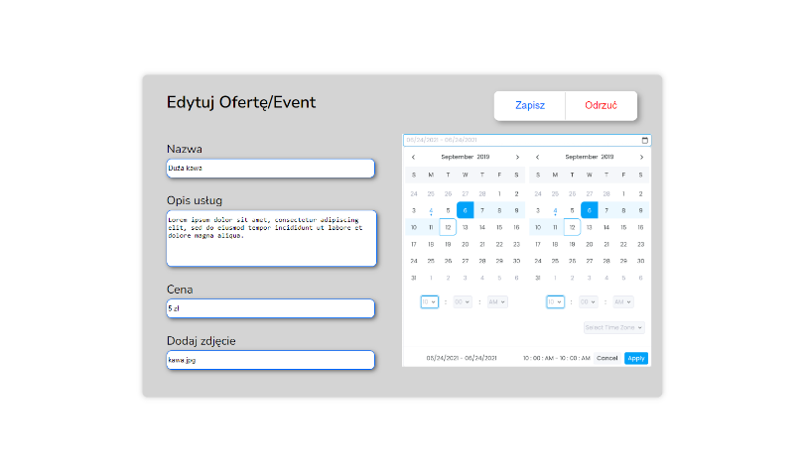Może dodawać usuwać lube edytować oferty specjalne swojego lokalu.

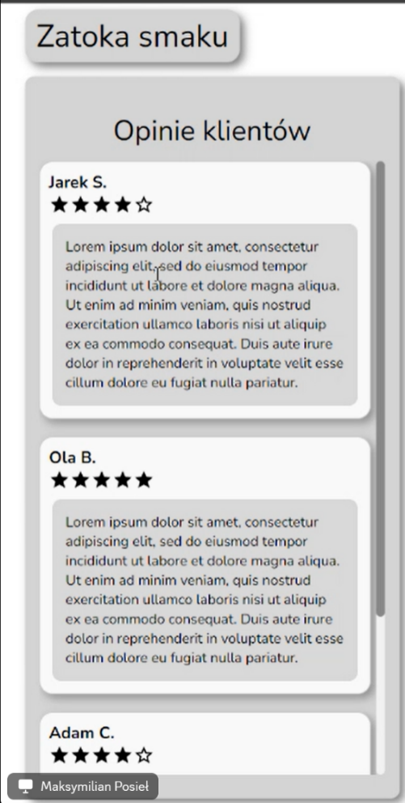Ma dostęp do opinii klientów na temat lokalu.

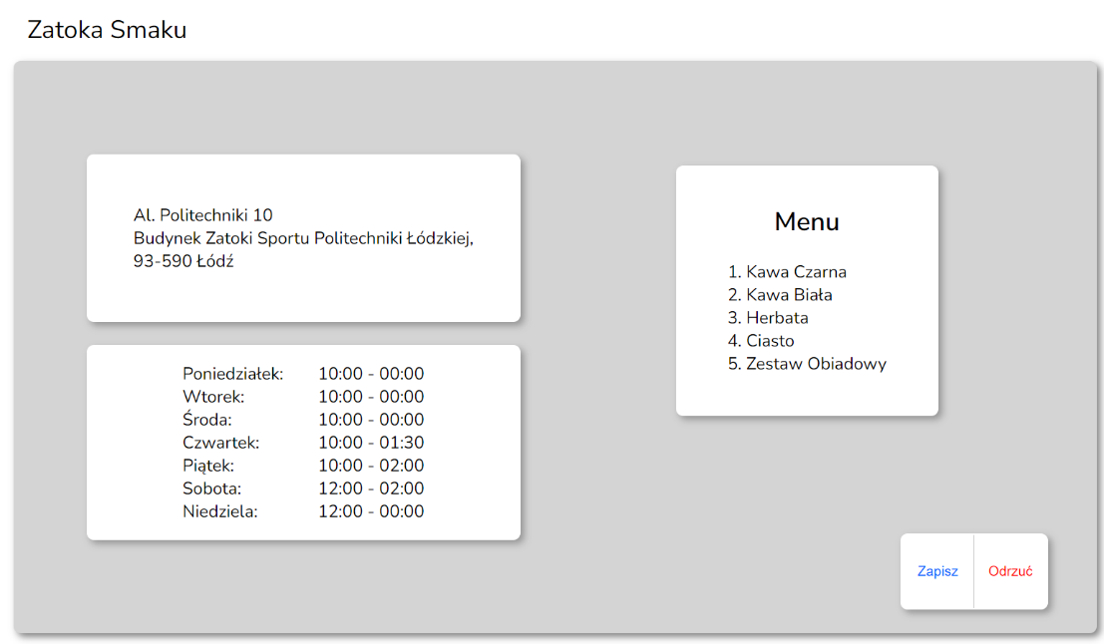

Może edytować adres lokalu, menu oraz godziny otwarcia.